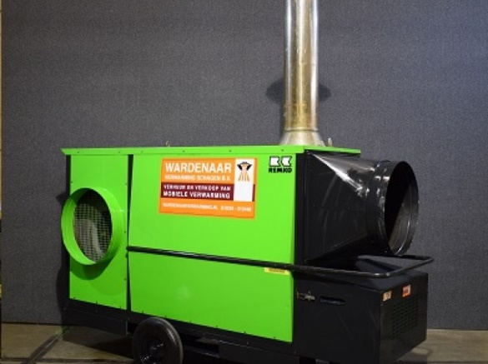



# Indirect gestookte heater diesel 146 kW

Vermogen kW: 146

Luchtverplaatsing: 12.250 m³/u.

Temperatuurverschil: 45 °C delta t

Luchtdruk: max. 480 Pa

Brandstof verbruik: max. 15,6 ltr./u.

Voltage: 400/3ph+0/50Hz

Stroom: 9,3A

Opgenomen vermogen: 4,5 kW

Uitblaasopening: 500 mm

Rookgasafvoer: 200 mm

Lengte: 239 cm

Breedte: 79 cm

Hoogte: 125 cm

Gewicht: 364 kg

Aansluitsnoer: 1 mtr. stekker CEE 5-polig/16A